

שיעור בוקר 01.11.2017 - הרב ד"ר מיכאל לייטמן - אחרי עריכה

ספר "כתבי בעל הסולם", עמ' 195, מאמר: "פתיחה לחכמת הקבלה", אותיות קמ"ה – קמ"ח

אנחנו לומדים כאן באיזה מדרגות, באיזה מצבים נאצלו עולמות הבי"ע אחרי שבירת הכלים, שממסך שעומד בנקבי עיניים דמצח דראש דס"ג, זאת אומרת, בעביות שורש, מזה יוצא לנו למטה מטבור פרצוף עתיק, אריך אנפין, אבא ואמא וזו"ן, בריאה, יצירה עשיה.
באיזה מצבים הם יוצאים? יוצאים כולם, כל אחד מהם במצב הקטנות, ובגדלות דמין הא', כמו שלמדנו בעולם הנקודים, ששם גדלות דמין הא' נקרא שבא אור הגדלות לכתר דנקודים ונותן גדלות לאח"פ דכתר דנקודים, וגלגלתא עיניים דאבא ואמא שהיו דבוקים עם אח"פ דכתר בזמן הקטנות, הם גם מקבלים גדלות, אבל על חשבון אח"פ דכתר, וזה נקרא אצלם "גדלות דמין הא'". כך אנחנו למדנו בעולם הנקודים.
גם בעולם האצילות קורה כך שיוצאים לנו פרצופים, והם יוצאים כולם בצורה כזאת שיש רק גדלות דמין הא'. זאת אומרת, יכול להיות אח"פ דעליה בלבד. כלומר יש קטנות, וגדלות היא רק בעליון, לא במקומו אף פעם. מפני שזה גרם שבירה בעולם הנקודים, אז עולם האצילות כבר שומר את הדברים האלו, מתרשם מזה, וקובע את המנגנון שלו, שאין לנו גדלות במקומו, אלא רק בעליה, כמו שבנקודים היתה גדלות דמין הא'. בצורה כזאת יוצא לנו עתיק, אריך אנפין, אבא ואמא ואחר כך זו"ן, ואז זו"ן מולידים את עולמות בריאה, יצירה, ועשיה.

אות קמ"ה
"הנה הבחן הא' כבר נתבאר (לעיל מאות ס"ו ואילך), שמפאת עלית המלכות המסיימת שמתחת סיום רגלי א"ק, למקום החזה דז"ת דנקודות דס"ג, הנעשה בזמן צמצום ב', יצאו ונפלו ב"ש תתאין דת"ת ונהי"ם למטה מנקודת הסיום החדשה שבחזה דנקודות, ואינם ראויים עוד לקבל אור העליון, ונעשו מהם המקום לג' העולמות בי"ע, שמב"ש תתאין דת"ת נעשה מקום עולם הבריאה, ומג' ספירות נה"י נעשה מקום עולם היצירה, ומהמלכות נעשה מקום עולם העשיה. עש"ה.

אות קמ"ו
והבחן הב' שהוא שיעורי קומת פרצופי בי"ע ומקום עמידתם בעת יציאתם ולידתם מבטן הנוקבא דאצילות. דע, שבעת הזאת כבר השיג הז"א בחינת חיה מאבא, והנוקבא כבר השיגה בחינת נשמה מאמא." שעלו זו"ן, זעיר אנפין לאבא, נוקבא לאמא. זעיר אנפין שעולה לאבא, משיג דרגת חיה, אבל בעודו באבא. ונוקבא בעודה באמא, משיגה דרגת נשמה.
"וכבר ידעת שאין הזו"ן מקבלים המוחין מאו"א אלא בדרך עליה והלבשה, כנ"ל באות קמ"ב ע"ש. וע"כ נמצא הז"א מלביש את אבא דאצילות הנק' או"א עילאין. והנוקבא מלבשת לאמא דאצילות הנק' ישסו"ת. ואז הנוקבא דאצילות ביררה והאצילה את עולם הבריאה בכללות ה"פ שבו." במכה אחת, בכללות היא מולידה מציאות שמתחתיה, עשר ספירות שהן נקראות "עולם הבריאה".

אות קמ"ז
"וכיון שהנוקבא עומדת במקום אמא, הרי היא נחשבת למדרגת אמא, כי התחתון העולה לעליון נעשה כמוהו, ולפיכך עולם הבריאה שנבררה על ידה נבחנת למדרגת ז"א, להיותה מדרגה תחתונה להנוקבא שהיא בחינת אמא והתחתון מאמא הוא ז"א. ונמצא אז עולם הבריאה, שעומדת במקום ז"א דאצילות מתחת להנוקבא דאצילות, שהיתה אז בחינת אמא דאצילות."

שאלה: איך זעיר אנפין דאצילות יכול להיות מתחת לנוקבא דאצילות?
למה? הוא נמצא באבא, ונוקבא באמא. אבא יותר גבוה מאמא, אבא מאור החכמה, אמא מאור החסדים.

תלמיד: לא הבנתי.
יש עתיק ואריך אנפין שזה כתר, אחר כך חכמה ובינה שזה אבא ואמא. זו"ן עולים, זעיר אנפין לאבא, מלכות לאמא. למה נוקבא יותר גבוהה מזעיר אנפין? היא לא גבוהה, אבא יותר גבוה מאמא.

תלמיד: כן, אבל הוא כותב, "ונמצא אז עולם הבריאה, שעומדת במקום ז"א דאצילות".
אבל זעיר אנפין בינתיים עלה לאבא.

תלמיד: אבל אז הוא כותב, "מתחת להנוקבא דאצילות".
כי נוקבא במקום אמא, ולמטה מאמא זה זעיר אנפין.

תלמיד: אז הוא משתמש בשתי הבחנות, אחד שלא עלה ואחד שכן עלה?
יש מקום שהיה זעיר אנפין ומלכות. זעיר אנפין מהמקום שלו עלה לאבא, נוקבא מהמקום שלה עלתה לאמא. המקומות שלהם ריקים. נוקבא מולידה את עולם הבריאה, אז הוא עומד תחת מקום של המולידים שלו. לכן עומד עולם הבריאה במקום זעיר אנפין דאצילות, כי זעיר אנפין עלה לאבא. אחר כך נולד עולם היצירה. איפה הוא עומד? במקום מלכות דאצילות, המקומות האלה הם פנויים. ואפילו שלא יהיו פנויים, יש לנו גם דבר כזה שמלבישים זה על זה.

אות קמ"ח
"ועפי"ז נבחן עולם היצירה שנברר ונאצל ע"י עולם הבריאה שהוא אז במדרגת הנוקבא דאצילות, להיותה מדרגה תחתונה לעולם הבריאה שהיה אז בחינת הז"א דאצילות, והתחתון מהז"א היא בחינת נוקבא." ולכן עולם היצירה עומד במקום נוקבא דאצילות.
יש כאן הרבה שאלות, מי מוליד את עולם היצירה, האם עולם הבריאה? מאיפה לעולם הבריאה יש כוח להוליד? נוקבא שעלתה לאמא, יש לה כוח באמא. אבל עולם הבריאה שעומד מקום זעיר אנפין, איך הוא מוליד את עולם היצירה?
יש כאן הרבה דברים, אבל סכמתית הוא אומר שכך זה נעשה. יש כאן הרבה שאלות, שמונה חלקים של "תלמוד עשר הספירות" נמצאים כאן בשני דפים.
"אמנם לא כל הע"ס דעולם היצירה הם בחינת הנוקבא דאצילות אלא רק הד' ראשונות דיצירה בלבד." דחג"ת. "והטעם הוא, כי יש ב' מצבים בנוקבא, שהם פב"פ ואב"א, שבהיותה פב"פ עם הז"א קומתה שוה אל הז"א, ובהיותה אב"א, היא תופשת רק ד' ספירות תנה"י דז"א. ומשום שאז היה מצב כל העולמות רק אב"א, לא היה בבחינת הנוקבא אלא ד"ס לבד, וע"כ גם עולם היצירה אין לו במקום הנוקבא דאצילות, רק ד"ס ראשונות שלו, ושאר שש תחתונות דיצירה, היו בשש ספירות ראשונות דעולם הבריאה של עתה. דהיינו ע"פ תכונות מקום בי"ע שבהבחן הא' הנ"ל (באות קמ"ה), ששם נפלו העולמות בי"ע אחר חטאו של אדה"ר, ושם הוא מקום קביעותם עתה."

שאלה: המקום משפיע על העולם שנמצא בתוכו?
כן.

תלמיד: מה זה הגבול בין המקומות?
נניח שעכשיו יש איזו חתונה מאוד מיוחדת ואתה קיבלת הזמנה. אתה אפילו לא יודע מה לעשות, איך ללכת, איך לגשת, עם מי, איזו מתנה להביא, מה ללבוש. כי הכול תלוי במקום, המקום מחייב. בבית אתה הולך בשורטים או בפיג'מה או בכלל בתחתונים, וכשאתה יוצא לרחוב אתה מתלבש, וכשאתה הולך למקום מיוחד, אתה מתלבש עוד יותר יפה וכן הלאה.
המקום קובע. יש מקומות שלא יתנו לך להיכנס אליהם, כי לשם נותנים להיכנס רק לאנשים חכמים. ויש כאלה מקומות ששם נותנים כניסה לאנשים עוד יותר מיוחדים, אולי מסובבים למיניהם. המקום קובע. גם בעולם שלנו, גם ברוחניות, תנאים חיצוניים הם נקראים מקום. הסולם בעצמו, זה גם מקומות, דירוג. שמי שמתאים למדרגה מסוימת, למקום מסוים, יכול להיות שם. מי שלא מתאים, לא יכול להיות. וכל פעם העבודה שלנו, המלחמה שלנו, להיות מתאימים לדרגות יותר גבוהות.

שאלה: קודם נוצרו המקומות. ואחרי זה כשהעולמות נוצרים, הם לא נוצרים בתוך המקומות שלהם.
הם נולדים מתוך המקום המתאים להם.

תלמיד: אז מה המשמעות נניח של המקום של עולם הבריאה שנוצר הוא שני שליש תחתון של תפארת.
אני לא יודע. אני יודע שהעובר הוא מתאים לרחם, ולא מתאים ללול. אתה מבין את זה או לא? ראית צילומים של עובר בתוך הרחם, אתה מבין שהוא לא מתאים לחיות, להתקיים במקום אחר חוץ מרחם.

תלמיד: כששאלו מה זה מקום, נתת דוגמה שזה כמו היקום, יש בהתחלה מקום ואחרי זה נוצרים הכוכבים.
אבל ביקום אנחנו לא יכולים למדוד את המקום, זו הבעיה שלנו. על אלברט איינשטיין, אנחנו אולי נדבר פעם על זה, עד כמה שהאיש הזה טעה. אנחנו לא מרגישים את המקום. כל הבעיה שלנו, האמת, אנחנו מתמודדים עם חוסר ידיעת המקום, אנחנו לא יודעים. אתה לא מרגיש באיזה מצב אתה נמצא, אתה עובר ממקום למקום, "משנה מקום משנה מזל".
אם היית יודע, אולי לא היית זז מהמקום הזה. אתה זז עשרה מטר, הפרמטרים איפה שאתה נמצא משתנים. אתה מבין את זה, ואז אתה כבר ניתן לשינוי. ואם אתה לא עושה שינוי, אז אתה לא מתאים למקום שלך, אתה כבר נמצא בלחץ. המזל שלך כבר משתנה, מזל זה נקרא הכוח שמשפיע עליך, הכוח הזה עומד לשנות אותך בהתאם למקום. אם היינו יודעים, לא היינו משנים את הפרמטרים שלנו, שנמצאים במקום של נקודות ייחוס, נקודות ציון.
אבל אנחנו כולנו נמצאים במרחב שהוא לא ג' קואורדינאטים, הוא לא ג' צירים, אלא הרבה מאוד צירים. כמה? תר"ך. לכל נקודה יש תר"ך נתונים. תאר לעצמך, שאתה משתנה מנקודה אחת לנקודה שנייה ברשת רוחנית, עד כמה שאתה משנה את התנאים וכוחות שפועלים עליך וכן האלה.

תלמיד: האם אנחנו זזים ברשת הזאת או שמזיזים אותנו שם?
גם וגם. אנחנו רוצים לזוז, יותר נכון אנחנו לא רוצים לזוז, החכם שהוא מבין שהוא לא יכול לזוז לבד, אלא הוא מגלה חיסרון ואז מזיזים אותו. צורה הנכונה. כל חכמת הקבלה איך לזוז נכון בכל קואורדינאטים האלה, בכל המפה הזאת. זה GPS רוחני.

תלמיד: ובשביל לזוז לא צריך לדעת לאן אני רוצה להגיע?
כן, ודאי, זה כל העניין. שאנחנו רוצים לזוז לכיוון אחד, ובאמת צריכים לזוז לכיוון השני ואז הפער בין הווקטורים האלה הוא קובע את הלחצים שלנו. וכל הצרות האלו זה שבכוח רוצים שאנחנו נסובב את הווקטור לכיוון הנכון. זה שנכנסים למפת הכוחות האלה. זה כל כך ברור וכל כך יפה, כל כך מושלם. אבל צריכים שוב לזכור, זה לא תלת מימדי, זה תר"ך בכל נקודה ונקודה, והם שונים ומתקשרים ביניהם בכל מיני יחסים. זה נעשה תר"ך מימדי. כאן זה ממש תר"ך, זה מוגדר. אנחנו נדבר על זה בעתיד, כשזה יכנס קצת להרגשה, יתקרב להרגשה יהיה לנו עוד על מה לדבר. מתוך נסיון אתם תרגישו את זה בעצמכם. לזה אני לא דואג, אז תבינו גם כמה זה רחוק מהפיזיקה, מכל אלו שאצלם מדובר בצורה מאוד שטחית.

שאלה: בעל הסולם אומר פה "וכבר ידעת שאין הזו"ן מקבלים המוחין מאו"א אלא בדרך עליה והלבשה,".
כן.

תלמיד: לאמא והאבא יש להם תפקיד מרכזי, איך פתאום אין אבא ואמא שהם גורמים לו להלבשה? ממה הוא מתלבש?
זו"ן עולים לאבא ואמא. הם היו קיימים למטה מאבא ואמא, נגיד שגרמו להם לעלות לאבא ואמא, כשהם עולים לאבא ואמא הם מקבלים תוספת מוחין, תוספת אור שבהם. זעיר אנפין שעולה לאבא מקבל תוספת אור חכמה, נוקבא שעולה לאמא מקבלת תוספת אור חסדים. ואז, כשהם נמצאים באבא ואמא הם בעצמם נעשים כאבא ואמא. תחתון עולה לעליון הוא נעשה כמוהו. ואז כשהם נמצאים בדרגת אבא ואמא, הם יכולים להוליד כמו אבא ואמא, ואז הם מולידים. מי מוליד? נוקבא, החכמה נותנת לנוקבא כוח, נוקבא מולידה מדרגת החסדים שלה. את מי היא מולידה? את עולם הבריאה. כשנולד איפה הוא עומד? במקום זעיר אנפין דאצילות.

תלמיד: אבל הוא אומר פה "הזו"ן מקבלים המוחין מאו"א אלא בדרך עליה והלבשה," הם לא מקבלים כוח מאבא ואמא, איך הם מתלבשים?
הם מקבלים כוח מאבא ואמא בעודם עולים לאבא ואמא.

תלמיד: הוא אומר שהם אינם פה, אין אבא ואמא פה, הם מתלבשים בלי אבא ואמא, זה מה שלא ברור לי. "וכבר ידעת שאין הזו"ן מקבלים המוחין מאו"א". הם לא מקבלים מאבא ואמא.
רגע.

תלמיד: "אלא בדרך עליה והלבשה,".
כן.

תלמיד: בלי אבא ואמא. אז איך הם עולים למעלה?
מה זה אין?

תלמיד: ככה הוא אומר.
זו"ן לא יכולים לקבל מוחין מאבא ואמא, אלא אם כן שהם עולים לאבא ואמא. כאן זה לא עברית, כאן זה הבן אדם שכך הוא ביטא את עצמו. באבא ואמא יש לנו אור דחכמה באבא ואור דחסדים באמא, זון יכולים לקבל משהו מהם, מאבא ואמא רק בתנאי שהם עולים לאבא ואמא.
הם עולים לשם ומקבלים, תחתון עולה לעליון נעשה כמוהו. הזו"ן שעולים לאבא ואמא נעשים כמו אבא ואמא, ואז הם יכולים להוליד. נוקבא מולידה עולם הבריאה, וכשהיא מולידה אותו, עולם הבריאה כשנולד, הוא עומד במקום זעיר אנפין דאצילות. כי תחתון מבינה הוא זעיר אנפין. לא חשוב שהוא נקרא עולם הבריאה, זה סך הכל פרצוף.

תלמיד: מה זה המושג הזה "עליה והלבשה"?
כשתחתון עולה לעליון הוא נעשה כמוהו. לא בדיוק העליון, אלא כמוהו. הוא מלביש על העליון ולמרות שנמצא בעליון, אבל הוא כמו העליון. זאת אומרת, זה לא שאמא מולידה את עולם הבריאה, אלא מלכות שעומדת בתוך אמא, במקום אמא, היא מתלבשת בכמה כוחות מהאמא ומולידה את עולם הבריאה. זאת אומרת, זה לא אותו דבר כמו שהבינה מולידה, זה המלכות שבמקום אמא מולידה. זה משהו אחר. ועולם הבריאה עומד במקום זעיר אנפין דאצילות. מה עוד כתוב? איך עולם הבריאה מוליד את עולם היצירה?
"וכיון שהנוקבא עומדת במקום אמא, הרי היא נחשבת למדרגת אמא, כי התחתון העולה לעליון נעשה כמוהו, ולפיכך עולם הבריאה שנבררה על ידה נבחנת למדרגת ז"א, להיותה מדרגה תחתונה להנוקבא שהיא בחינת אמא והתחתון מאמא הוא ז"א. ונמצא אז עולם הבריאה, שעומדת במקום ז"א דאצילות מתחת להנוקבא דאצילות," שעומדת במקום אמא, ככה זה.
אות קמ"ח "ועפי"ז נבחן עולם היצירה שנברר ונאצל ע"י עולם הבריאה שהוא אז במדרגת הנוקבא דאצילות, להיותה מדרגה תחתונה לעולם הבריאה שהיה אז בחינת הז"א דאצילות, והתחתון מהז"א היא בחינת נוקבא." זאת אומרת כשעולם היצירה נולד מעולם הבריאה, עולם הבריאה עומד במקום זעיר אנפין דאצילות, ואז עולם היצירה צריך להיוולד במקום מלכות דאצילות. "אמנם לא כל הע"ס דעולם היצירה הם בחינת הנוקבא דאצילות אלא רק הד' ראשונות דיצירה בלבד. והטעם הוא, כי יש ב' מצבים בנוקבא, שהם פב"פ ואב"א, שבהיותה פב"פ עם הז"א קומתה שוה אל הז"א," כי היא בעשר ספירות כולה, פנים בפנים, אז קומת המלכות שווה לקומת הזעיר אנפין. "ובהיותה אב"א, היא" המלכות, "תופשת רק ד' ספירות תנה"י דז"א." מתלבשת רק על ד', אין לה יותר כוחות, כי היא נמצאת אחור באחור, אין לה כוח.
שאז "שאז היה מצב כל העולמות רק אב"א, לא היה בבחינת הנוקבא אלא ד"ס לבד,", כשנולד עולם היצירה, "וע"כ גם עולם היצירה אין לו במקום הנוקבא דאצילות, רק ד"ס ראשונות שלו, ושאר שש תחתונות דיצירה, היו בשש ספירות ראשונות דעולם הבריאה של עתה." למטה מפרסא. "דהיינו ע"פ תכונות מקום בי"ע שבהבחן הא'" מה זאת אומרת? "ששם נפלו העולמות בי"ע אחר חטאו של אדה"ר, ושם הוא מקום" הקבוע שלהם. המקום הקבוע של עולמות בי"ע הוא למטה מפרסא, אבל אנחנו מדברים עכשיו לא על המקום, אנחנו מדברים על העולמות עצמם, עולמות בי"ע, שהם נולדו מנוקבא דאצילות שעלתה לבינה, ולכן עולם הבריאה נולד ונמצא במקום זעיר אנפין דאצילות. עולם היצירה נולד ועומד במקום מלכות דאצילות, אבל למלכות דאצילות יש רק ד' ספירות למעלה מפרסא, ושש תחתונות למטה מפרסא, עד חזה דמקום הבריאה, ועוד עולם העשיה, הוא עומד מחזה דמקום הבריאה עד חזה דמקום היצירה. ולמטה משם זה ריק, י"ד ספירות ריקות, מדור הקליפות.
אתם צריכים ללמוד גיאוגרפיה, אני לא יודע מה, אבל אין לכם תיאור של העולמות. מה הבעיה? איפה הציורים? אלפי ציורים עשיתי לכם.

שאלה: איך עולם הבריאה מוליד את עולם היצירה? באיזה קשר? כי זה שנוקבא עולה לאמא מוליד את בריאה.
כן.

תלמיד: אז מה מוליד את יצירה בדיוק?
לא יודע. הוא לא מדבר על זה עכשיו, וגם אני לא דיברתי. מדברים על מקומות, לא על זה. לדבר רק על מה שאנחנו אומרים. לשאול אני יכול לשאול, יש הרבה שאלות שאני רוצה לשאול, אבל אין את מי לשאול.

שאלה: אתה יכול להסביר בפשטות למה העולמות נולדים מחוץ למקום שלהם? מה הסיבה לזה?
מקום של העולמות זה לגמרי משהו אחר, זה נקודות דס"ג. לכן הפרצופים האלה לא שייכים לזה אלא לעתיד תהיה איזו השוואה בין נקודות דס"ג והעולמות. למה? מפני שיש רצוי ומצוי. מה רצוי? רצוי שכל אור החכמה, דרך גלגלתא, ע"ב, ס"ג, מ"ה וב"ן העליון יתפשט למטה מטבור דא"ק וימלא את נה"י דא"ק במלואו, ואז יהיה גמר התיקון של כל העניין.
יש לנו עולם אין סוף, אחר כך צמצום א', מסך ואור חוזר, ואז לידת הפרצופים (ראו שרטוט מס' 1). מה זאת אומרת? שמקבלים אור אין סוף בה' פרצופים ועד שמקבלים אותו כולו. רק מה זאת אומרת בה' פרצופים? על ידי מסך. זאת אומרת, על ידי השפעה מצד התחתון שמגיעים על ידי זה לדבקות.
אם היו מקבלים אחרי האין סוף, צמצום א', מסך ולידת הפרצופים, אם היו מקבלים את כל האור אין סוף על ידי המסך, זה היה נקרא "גמר התיקון", אבל זה לא נעשה כך. למה לא נעשה? כי אין כאן נברא. אפשר לעשות, אבל אין כאן נברא.
הבעיה היא שבמלכות דאין סוף יש מרכיב מיוחד שאף אחד לא יודע עליו. יש איזה גרעין כזה בתוך המלכות דאין סוף עצמה שהוא לא ידוע. משהו שיש בו זרע מיוחד לבריאת האדם הדומה לבורא, שנקרא "נקודה שבלב" נניח, וזה שובר את כל העניין.
אם זה היה לפי מה שדברנו תמיד, אז כל הרצון הזה היה מקבל מהאור את כל התכונות, לא אכפת לו אם זה בעל מנת להשפיע, לא חשוב לו אם זה על מנת לקבל, זה דומם, צומח וחי, הם הולכים לפי הרוח, לפי הטבע.
הבעיה היא במקום המיוחד הזה שלא הולך לפי הטבע. הטבע שלו הוא שהבורא ברא כאן, הכניס ניצוץ מעצמו, שאין בדומם, צומח וחי, ואפילו לא בבני האדם הרגילים. אלא יש משהו שנמצא בנשמות מיוחדות שזה "חלק א-לוה ממעל". והחלק א-לוה ממעל הזה הוא דורש השתתפות שכלית ורגשית מצד הנברא הזה שבו נמצא הניצוץ הזה, שהוא יסכים ויבין וירצה ויבקש וידרוש ויעשה כל מה שנדרש ממנו כדי להיות שותף עם האור העליון.
ולכן אנחנו לא יכולים על ידי הנוסחה היפה הזאת, שיש לנו רצון לקבל, אור ומסך באמצע, פשוט לקבל על מנת להשפיע ולהגיע לגמר התיקון. מי מקבל? רצון לקבל סתם הוא נמצא בשליטה שלימה של האור. אלא אותו רצון לקבל שנמצא בניצוץ, ב"נקודה שבלב" מה שנקרא, שהוא לא הולך כמו דומם, צומח וחי, הוא לא שומע פקודות מלמעלה, כי כל היתר, "כולם כבהמות נדמו" והוא לא. הוא לא יכול להסכים. הוא נמצא בניגוד עם האור והוא צריך טיפול מיוחד. ממנו יצא אחר כך אדם, הדומה לבורא, מתוך ההשתתפות האישית שלו.
ולכן יש כאן שבירות, בעיות, באיך שזה מתרחש. כדי לעשות מה? כדי שאתה תיקח את הפרי הזה ותקלף ותקלף אותו, ותוציא החוצה, תגלה את הניצוץ הזה, נקודה שבלב, במשך כל התפתחות העולמות, הפרצופים והכול, והניצוץ הזה יבלוט ונוכל עימו לעבוד. זה מה שקורה כאן.
ולכן כל העבודה עם הניצוצות האלה המלובשים בתוך הרצון, נמצאת בכמה אנשים מיוחדים שבעולם. וכל היתר מתחברים, משתווים, מתוך זה שאין להם ברירה, שרע להם, מתוך הרצון לקבל הם יגידו "תעשו". "תעשו מה שאתם חושבים כי אנחנו הולכים אחריכם. אין לנו ברירה, אנחנו רוצים להיות אחריכם. תגידו לנו מה לעשות". כמו שאפילו למשה רבנו באו ואמרו, "לך תדבר עם הבורא, אנחנו נחכה בינתיים".
הניצוץ הזה הוא מאוד מאוד מיוחד, ולכן זה לא הולך בצורה פשוטה כזו, אור למעלה, מסך למטה, רצון לקבל וכמו שאנחנו אומרים, "גלגלתא", "ע"ב", "ס"ג". הכול בירור היחסים בין שני הכוחות בבריאה, רצון לקבל ורצון להשפיע, ומסך שמשווה ביניהם, מחבר אותם.
אבל באמת כל ההתפתחות מלמעלה למטה היא אך ורק כדי לגלות את הניצוץ הזה ולהעמיד אותו במצב שהוא יוכל לממש את העבודה שלו, להבין, להסכים, להיות שותף, ולקבוע גמר תיקון, השתוות, דבקות בבורא כדבר הרצוי לו.
לכן יש הבדל בין עולמות ובין מקומות. וגם עולמות זה לא הכול, הרי העיקר זו הנשמה שנמצאת בתוך העולמות. זה עוד מרכיב מאוד חשוב. לאט לאט אנחנו מתקדמים למצב שגם העבודה שלנו, ומה שאנחנו לומדים, המערכת, הם יהיו כאחד. שאנחנו נהיה בעולם הרוחני והוא יהיה בשבילנו אותו מקום איפה שאנחנו חיים בתוך הפנימיות שלנו, ואז נוכל להתמצא בו. יהיו שאלות אחרות.

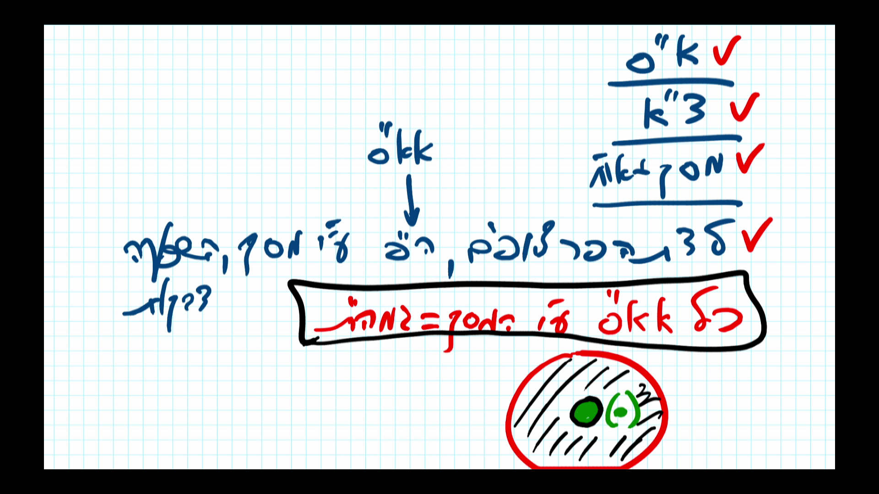
שרטוט מס' 1

שוב, העולמות שיוצאים הם יוצאים מזו"ן דאצילות שעלו לאבא ואימא דאצילות, ואז עולם הבריאה נולד ותופס את מקום זעיר אנפין דאצילות. עולם היצירה, ד' ראשונות שלו תופסים ד' ספירות ראשונות של המלכות דאצילות שלמעלה מפרסא, ו-ו' תחתונות דמלכות דאצילות נמצאות למטה מפרסא עד חזה דמקום עולם הבריאה, ועולם העשיה שנולד תופס מקום ממקום חזה דעולם הבריאה עד מקום חזה דעולם היצירה, ושם סיום העולמות. במקום חזה דיצירה שם סיום עולם העשיה, סיום של כל עולמות אבי"ע.
ולמטה ממקום חזה דיצירה שזה ד' ספירות ועוד עשר ספירות דעולם העשיה, י', י"ד ספירות, זה נקרא "י"ד ספירות של מדור הקליפות". עוד אין קליפות, עוד אין כלום. הקליפות יהיו אחרי חטא אדם הראשון.
אחרי עמידת העולמות, עלינו ללמוד עוד קצת על מה זה האדם הראשון, שזה העיקר. כי כל ההתפתחות הזאת שלמדנו עד כה זו סך הכול הסביבה שאליה הוא צריך לצאת ולקיים את תפקידו. כל היתר זה כמו כוחות הטבע שאנחנו נמצאים בהם. זה כוחות, אין יותר מזה.

שאלה: העולמות לא אמורים לצאת אחד אחרי השני?
העולמות יוצאים זה אחר זה.

תלמיד: אבל למה חלק ממנו על בריאה וחלק ממנו על יצירה?
כי אין מקום יותר, אין מקום למעלה מפרסא רק ד' ספירות. ולכן רק ד' ספירות דעולם היצירה יכולות להיות בד' ראשונות של המלכות דאצילות, וו' תחתונות ביצירה הן יהיו בו' תחתונות של מלכות דאצילות שנמצאות בו' ראשונות של מקום הבריאה.

תלמיד: מה זה אומר מבחינה איכותית, שעשיה יותר איכותי מיצירה שהיה לפניו?
למה?

תלמיד: כי חצי ממנו על בריאה.
עולם היצירה עומד במקום מלכות דאצילות, שחלק ממנה למעלה מפרסא, וחלק ממנה למטה מפרסא. מדובר על המקום, שעכשיו עולם היצירה נמצא במקום הזה.

תלמיד: דיברנו עכשיו על הבריאה של העולם, לא על המקום.
אני לא יודע מה זה "בריאה", אולי אתה מתבלבל עם עולם הבריאה. עולם היצירה שנולד הוא נמצא במקום של מלכות דאצילות הקבוע, שהיא נמצאת בד' ראשונות למעלה מפרסא, ובו' תחתונות למטה מפרסא. מה אתה שואל?

תלמיד: אני שואל על עשיה שנולד.
עשיה שנולד נמצא מחזה דמקום הבריאה עד חזה דמקום היצירה הקבוע.

תלמיד: למה לוגית הוא לא יוצא אחרי סוף יצירה, לא אחרי שיצירה יצא?
לא מבין אותך.

תלמיד: הוא כביכול תופס מקום יותר גבוה.
איפה גבוה? יש טבור, פרסא, עתיק, אריך אנפין, אבא ואימא (ראו שרטוט מס' 2). זו"ן עלו לאבא ואימא. במקום זעיר אנפין הקבוע נמצא עולם הבריאה. במקום ד' ראשונות דמלכות, ד"ר דמלכות וו' ו"ת דמלכות נמצא עולם היצירה, ומתחת לו עשר ספירות נמצא עולם העשיה.

תלמיד: פה אתה מצייר את זה אחרת. מקודם אמרת שחלק מעשיה בבריאה והשאר ביצירה.
אני לא אמרתי ככה אף פעם. כל העולמות יוצאים בזה אחר זה. עולם הבריאה, אחר כך עולם היצירה, אחר כך עולם העשיה. הוא כותב על זה. כולם הם כך יוצאים.
איך הם מתלבשים? הם מתלבשים לפי הסדר, בריאה במקום זעיר אנפין, יצירה במקום מלכות, ועשיה עוד למטה ממלכות.

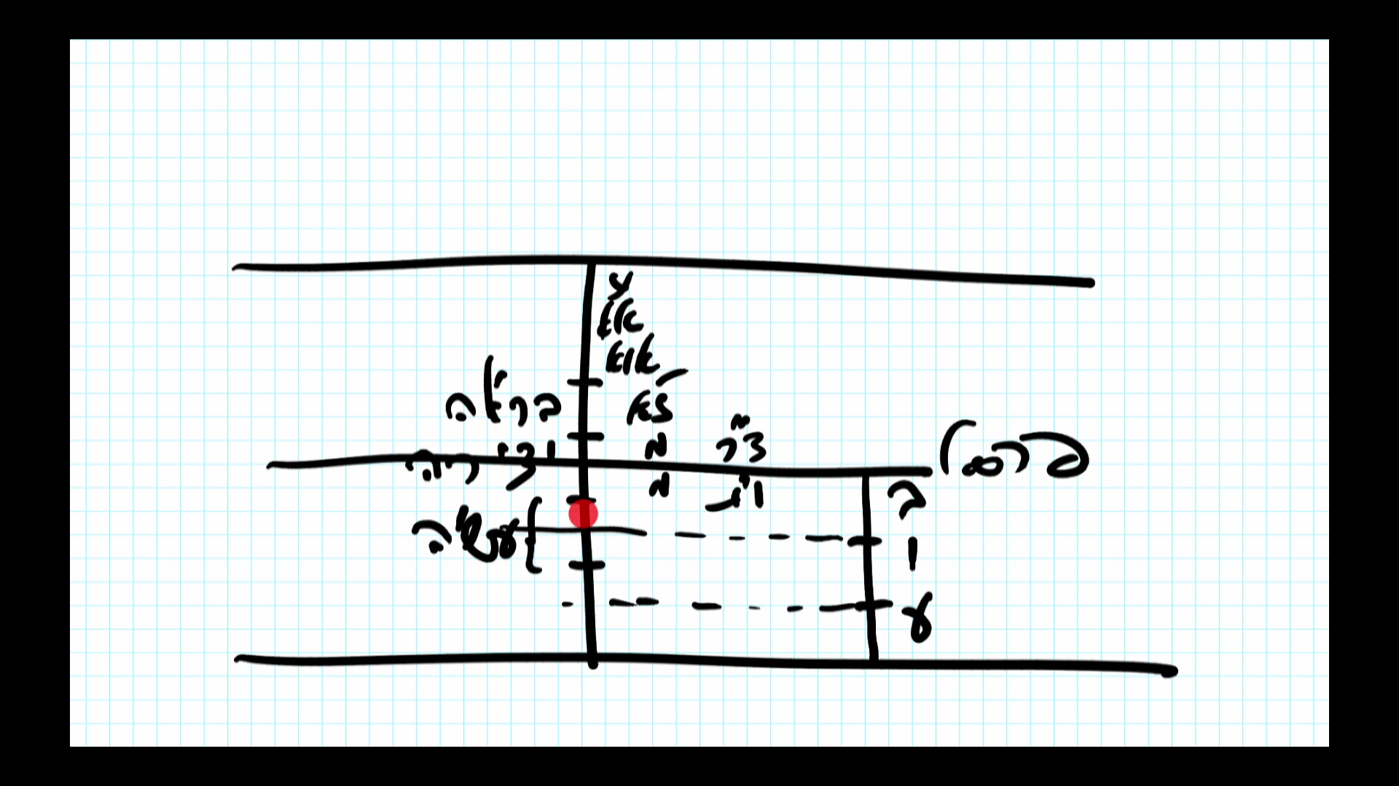
שרטוט מס' 2

תלמיד: כשעשיה יוצא, מה זה שחלק ממנו בבריאה וחלק ממנו ביצירה?
זה מקום. אלה מקומות, מקום עולם הבריאה, היצירה והעשיה (ראו שרטוט מס' 2). יוצא שמקום הבריאה הקבוע הוא מחולק בחזה. עד החזה שלו נמצא ו' תחתונות דיצירה, ומחזה ועד סיום נמצא ד' ראשונות דעשיה. אחר כך יש ו' תחתונות דעשיה, נשארות למטה ד' ספירות דמקום היצירה, ועשר ספירות דמקום העשיה זה י"ד ספירות, י"ד מדור הקליפות.

(סוף השיעור)

